Regulamin konkursu plastycznego „Nadnoteckie pędzlowanie”

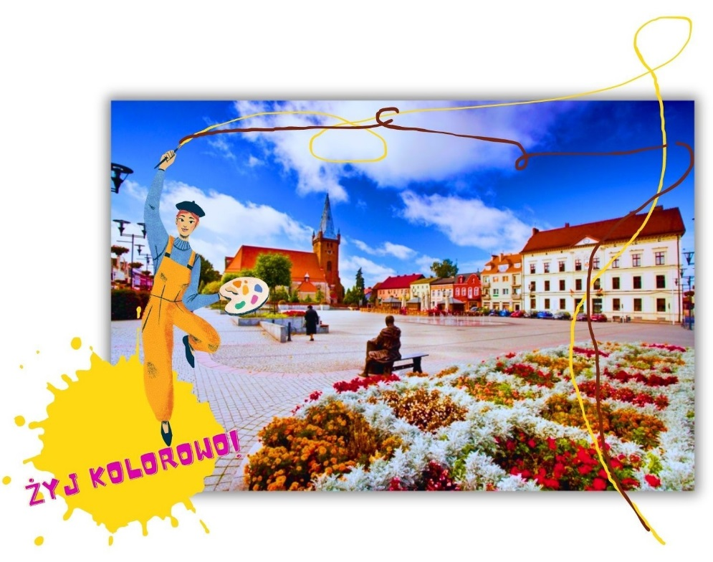
Miejskie Centrum Kultury w Czarnkowie zaprasza dzieci i młodzież do udziału w cyklicznym konkursie plastycznym „Nadnoteckie pędzlowanie”. Żyj kolorowo! To tegoroczny temat plastycznych szaleństw młodych uczestników. Malownicza Ziemia Czarnkowska z całą pewnością może być inspiracją do stworzenia ciekawych i oryginalnych prac. Zachęcamy puścić wodze wyobraźni, niech Wasze obrazy będą promocją życia i eksplozją barw. Ochoczo bierzcie pędzle w dłoń i malujcie, co wam w duszy gra. Jeżeli macie ochotę stworzyć kolaż, wycinankę, plakat, to zaakceptujemy każdy kreatywny pomysł. Miło będzie zobaczyć Czarnków pulsujący i tętniący życiem, a przy okazji tryskający feerią barw.
Jury weźmie pod uwagę pomysł oraz walory artystyczne i estetyczne. Dla laureatów przewidujemy atrakcyjne nagrody.

- Organizatorem konkursu jest Miejskie Centrum Kultury w Czarnkowie.
- Uczestnikami konkursu mogą być uczniowie szkół podstawowych i średnich w następujących kategoriach wiekowych:
- I grupa - klasy I-III szkół podstawowych,
- II grupa -klasy IV-VI szkół podstawowych,
- III grupa - klasa VII –VIII szkół podstawowych oraz szkoły średnie
- Format pracy A3, technika dowolna.
- Każdy uczestnik może nadesłać maksymalnie 3 prace plastyczne, które powinny być czytelnie podpisane na odwrocie: imię, nazwisko, wiek, klasa, numer telefonu.
- Prace należy dostarczyć do 7 czerwca 2023 r. osobiście lub przysłać na adres /wraz ze zgodą RODO/:
Miejskie Centrum Kultury, ul. Kościuszki 60, 64 - 700 Czarnków
- Wyniki konkursu zostaną zamieszczone do dnia 13 czerwca 2023r. na stronie internetowej www.mck.czarnkow.pl i na FB. Wręczenie nagród nastąpi 16 czerwca 2023 r. podczas Powiatowego Konkursu Piosenki Dziecięcej i Młodzieżowej „Stań i Śpiewaj”. O miejscu i godzinie poinformujemy telefonicznie.
- Prace niezakwalifikowane można odebrać w siedzibie organizatora do końca czerwca, a konkursowe - po wręczeniu nagród.
- Kontakt: Emilia Stawujak tel. 797 961 795, sekretariat MCK tel. 67 255 26 51

